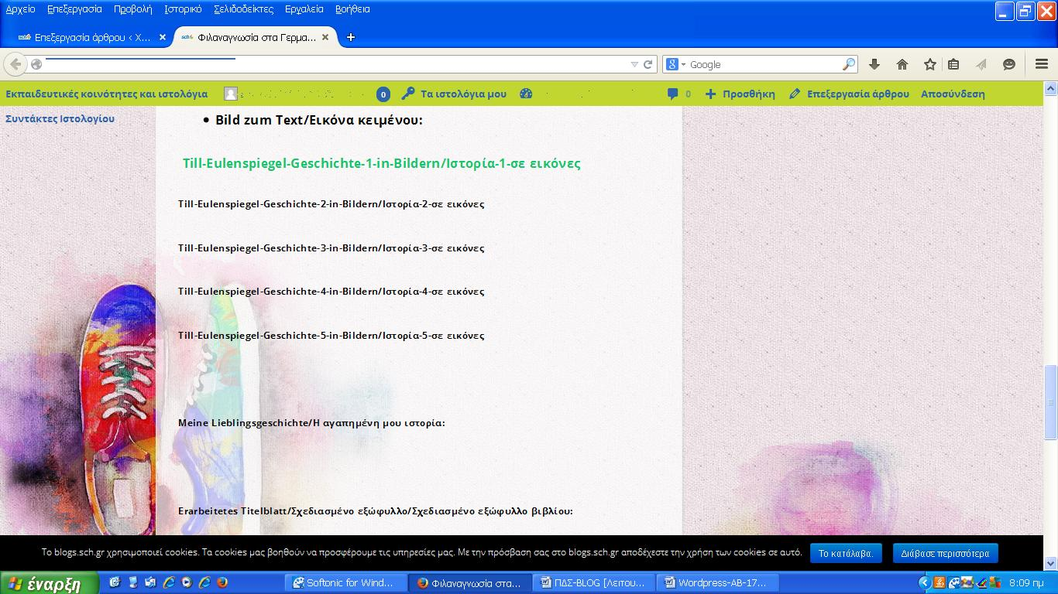

- Bild zum Text: Hier könnt ihr die Geschichten in Bildern hochladen.
- Meine Lieblingsgeschichte/Erarbeitetes Titelblatt: Ladet selbst gemalte Bilder hoch, die eure Lieblingsgeschichte oder ein Titelblatt darstellen.

